

Universidad Francisco Gavidia
Ingeniería en Desarrollo de Software
Integración de inteligencia artificial
en la plataforma UFG Knowledge Hub
Asistente de consulta documental con Ollama y búsqueda vectorial
Integrantes
César Rodrigo Cerón Cruz
David Alexis Navarrete Gálvez
Kevin Alexander González Calderón

San Salvador, septiembre de 2026

Índice
Índice 2
1. Introducción 4
1.1 Antecedentes 4
1.2 Qué se pide en la actividad 4
1.3 Alcance 4
2. El problema que queremos resolver 5
2.1 Lo que pasa cuando el archivo crece 5
2.2 Por qué no basta con buscar dentro del texto 5
2.3 Lo que necesitamos 5
3. La plataforma sobre la que trabajamos 6
3.1 Vista general 6
3.2 Los tres tipos de documento 6
4. Por qué Ollama en el servidor propio 8
4.1 Privacidad de los documentos 8
4.2 Costo 8
4.3 Independencia 8
4.4 Qué es Ollama exactamente 8
5. El algoritmo de búsqueda 9
5.1 Fragmentación de los documentos 9
5.2 Representación vectorial 9
5.3 Cómo se mide el parecido 10
5.4 El problema de escala y el índice vectorial 10
La solución: búsqueda aproximada con HNSW 10
5.5 Búsqueda híbrida 11
5.6 Filtro de permisos 12
5.7 Reordenamiento final 12
5.8 El recorrido completo 12
5.9 Instrucciones al modelo 13
6. Integración con la plataforma 14
6.1 Componentes que se agregan 14
6.2 Interfaz ya construida 14
6.3 Cómo se verá al terminar 14
6.4 Rutas que debe exponer el servidor 15
7. Requisitos del servidor 16
8. Plan de implementación 17
Etapa 1. Extracción e indexado 17
Etapa 2. Motor de búsqueda 17
Etapa 3. Conexión con Ollama 17
Etapa 4. Indexado automático y ajustes 17
9. Riesgos identificados 18
10. Conclusiones 19
Referencias 19

1. Introducción

1.1 Antecedentes
UFG Knowledge Hub es una plataforma web que desarrollamos hace un par de ciclos como proyecto de materia. La idea surgió de un problema que vivimos todos: el material académico bueno circula por grupos de WhatsApp, se comparte entre tres o cuatro personas y desaparece al terminar el ciclo. Nadie de la siguiente generación lo vuelve a ver.
La plataforma resuelve eso con una biblioteca compartida donde cualquier estudiante publica apuntes, guías y manuales, más un sistema de grupos de trabajo, contactos con mensajería y un espacio privado de anotaciones. Está construida con Flask del lado del servidor y JavaScript sin framework del lado del cliente, sobre una base de datos SQLite.
Para esta actividad retomamos el proyecto porque ya conocemos su código y porque tiene justo el tipo de problema que la inteligencia artificial resuelve bien: un volumen de documentos que crece sin parar y que nadie alcanza a revisar a mano.

1.2 Qué se pide en la actividad
La actividad consiste en integrar inteligencia artificial a un sistema propio. En nuestro caso, el objetivo concreto es que un estudiante pueda escribir una pregunta en lenguaje normal y recibir una respuesta construida a partir de los documentos que realmente están subidos en la plataforma, con la referencia de dónde salió cada dato.
El énfasis de este documento está en el algoritmo de búsqueda. Poner un modelo de lenguaje a responder preguntas es la parte fácil y ya está medio resuelta por las herramientas existentes. Lo difícil, y lo que decide si el sistema sirve o no cuando haya miles de documentos, es cómo encontrar rápido los fragmentos correctos entre todo el archivo.

1.3 Alcance
Documentamos el diseño completo de la integración y dejamos construida la interfaz del asistente dentro de la plataforma. La parte del servidor, es decir la instalación de Ollama, el indexado de los documentos y el motor de búsqueda, queda planteada en detalle pero todavía no implementada. El capítulo 8 explica el orden en que pensamos hacerlo.

2. El problema que queremos resolver

2.1 Lo que pasa cuando el archivo crece
Hoy la plataforma tiene pocos documentos y encontrarlos es trivial: uno entra a la biblioteca, escribe una palabra en el buscador y revisa la lista. El buscador actual compara el texto escrito contra el título, el autor y las etiquetas del recurso, nada más.
El problema aparece cuando la plataforma se usa en serio. Si cada ciclo se suben quinientos documentos y la universidad la mantiene tres años, hablamos de varios miles de archivos. Ahí el buscador actual deja de servir por dos razones distintas.
La primera es de cobertura. El buscador sólo ve el título y las etiquetas, no el contenido. Un manual titulado "Guía de laboratorio 4" puede tener el mejor capítulo sobre normalización de bases de datos que exista en la plataforma, y nadie lo va a encontrar buscando "normalización" porque esa palabra no está en ningún metadato.
La segunda es de vocabulario. El estudiante que busca "cómo evitar datos repetidos en una tabla" no va a escribir la palabra "normalización", que es justamente el término técnico que usa el documento. La búsqueda por coincidencia de texto falla siempre que quien pregunta y quien escribió usan palabras distintas para la misma idea.

2.2 Por qué no basta con buscar dentro del texto
La solución obvia sería extraer el texto de los PDF y buscar dentro de él con una consulta SQL tipo LIKE. Eso arregla el primer problema pero no el segundo, y además se vuelve lento: recorrer el contenido completo de miles de documentos en cada búsqueda obliga a leer toda la tabla.
Existen índices de texto completo, como el módulo FTS5 de SQLite, que aceleran bastante esa búsqueda. Sirven, y de hecho los vamos a usar como parte de la solución, pero siguen atados a las palabras exactas. Si el documento dice "tercera forma normal" y el estudiante escribe "evitar redundancia", no hay coincidencia posible por más rápido que sea el índice.

2.3 Lo que necesitamos
Necesitamos una forma de buscar por significado y no por palabras. Que el sistema entienda que "evitar datos repetidos" y "normalización" hablan de lo mismo, aunque no compartan ni una letra. Y que lo haga rápido aunque haya cientos de miles de fragmentos indexados.
Eso es exactamente lo que resuelve la búsqueda vectorial, y es el centro de este trabajo.

3. La plataforma sobre la que trabajamos
Antes de entrar al algoritmo conviene describir brevemente qué hay construido, sobre todo porque la estructura de permisos condiciona el diseño de la búsqueda.

3.1 Vista general
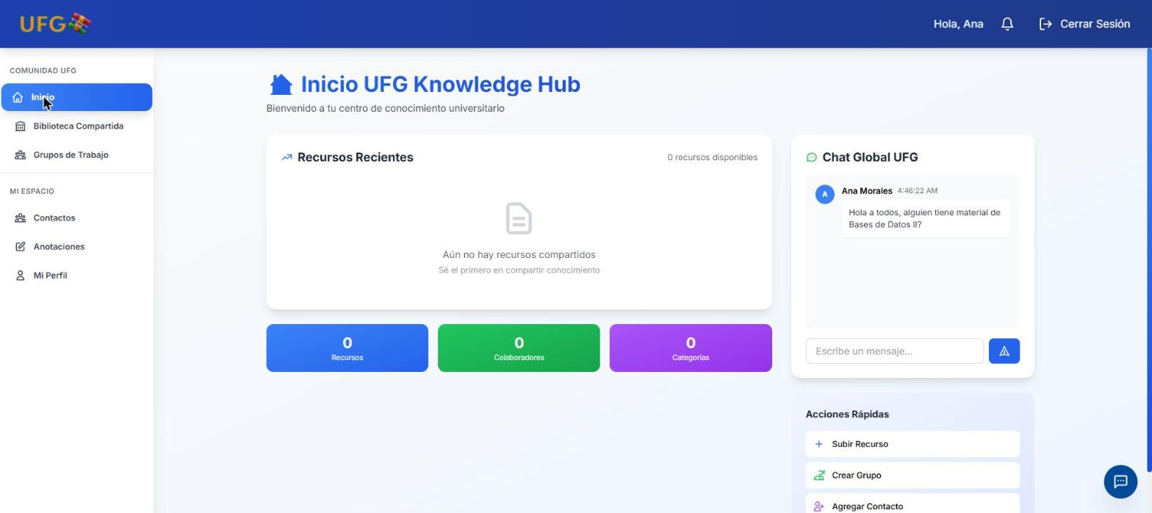
Figura 1. Pantalla de inicio de la plataforma.

3.2 Los tres tipos de documento
Todo lo que se sube cae en una de tres categorías, y cada una tiene reglas de acceso distintas. Esto importa mucho más de lo que parece, porque el buscador tendrá que respetarlas.
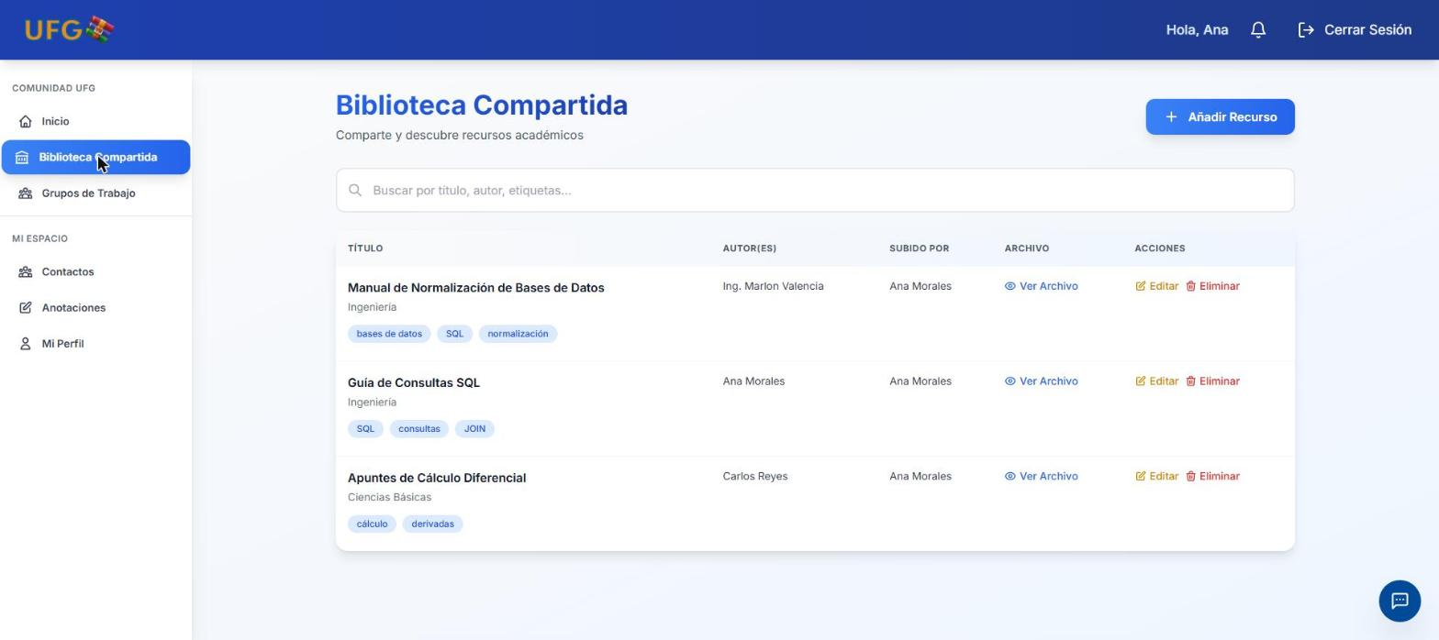
Figura 2. Biblioteca compartida. Los recursos publicados aquí son visibles para toda la comunidad.
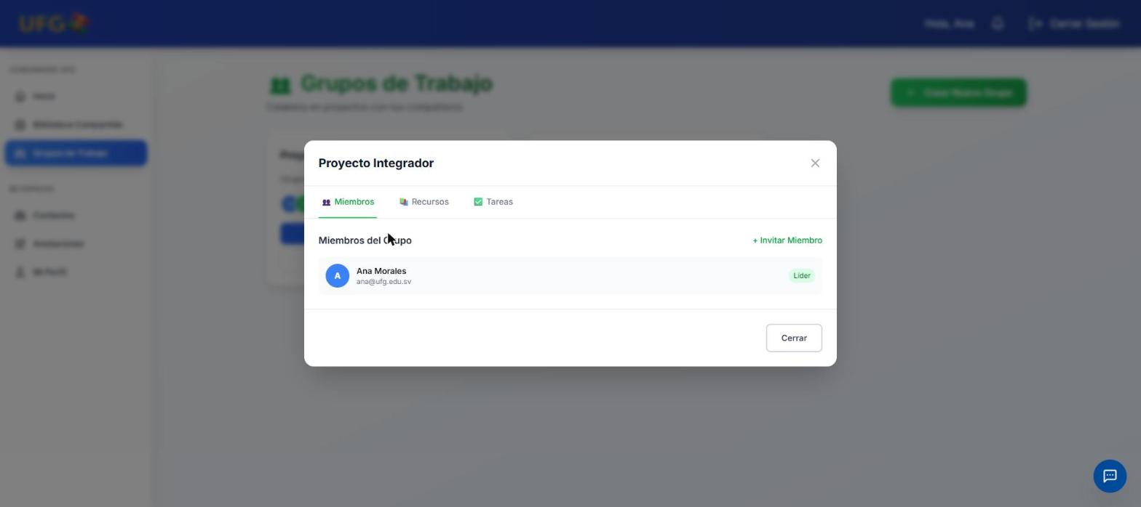
Figura 3. Recursos de un grupo de trabajo, accesibles sólo para sus miembros.
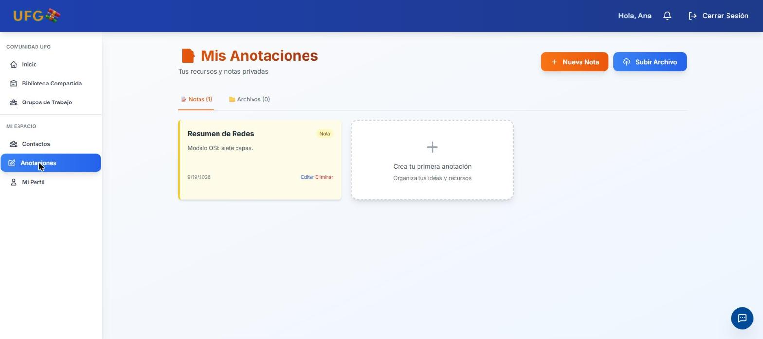
Figura 4. Espacio privado. Sólo el propietario ve estos archivos y notas.
Categoría | Quién tiene acceso | Volumen esperado
Biblioteca compartida | Cualquier usuario registrado | Alto: es el grueso del archivo
Recursos de grupo | Sólo los miembros del grupo | Medio, muy fragmentado
Anotaciones privadas | Únicamente el propietario | Bajo pero sensible

El asistente tiene que poder consultar las tres categorías, porque a un estudiante le sirve tanto un apunte público como su propia nota privada. Pero jamás puede mezclar: si el sistema le responde a alguien citando la nota privada de otro compañero, el problema deja de ser técnico y pasa a ser grave.

4. Por qué Ollama en el servidor propio
La primera decisión de diseño fue dónde correr el modelo de lenguaje. Las opciones eran contratar una API en la nube o instalar el modelo en el mismo servidor donde vive la plataforma. Escogimos lo segundo, usando Ollama, y las razones son estas.

4.1 Privacidad de los documentos
Los documentos de la plataforma son trabajos de estudiantes identificables, y la carpeta de anotaciones privadas puede contener cualquier cosa. Mandar ese material a un servidor externo significa transferir datos personales a un tercero, con todo lo que eso implica en permisos y responsabilidades. Si el modelo corre en la máquina de la universidad, los documentos nunca salen de ahí.

4.2 Costo
Los servicios en la nube cobran por consulta o por token procesado. Un asistente que responde sobre documentos largos consume bastante contexto en cada pregunta, así que la factura crecería con el uso. Un proyecto estudiantil sin presupuesto no aguanta eso. Ollama se instala una vez y después el uso es ilimitado.

4.3 Independencia
Si el proveedor sube precios, cambia condiciones o retira el modelo que usábamos, el sistema se queda sin asistente. Con el modelo local, la plataforma sigue funcionando mientras el servidor esté encendido.

4.4 Qué es Ollama exactamente
Ollama es un programa que descarga modelos de lenguaje y los deja corriendo como un servicio local. Expone una API en el puerto 11434, de modo que nuestro backend en Flask le habla igual que le hablaría a cualquier servicio web, sólo que sin salir de la máquina.
# Instalacion en el servidor
curl -fsSL https://ollama.com/install.sh | sh
# Descarga de los dos modelos que necesitamos
ollama pull llama3.1:8b # genera las respuestas
ollama pull nomic-embed-text # convierte texto en vectores
# Comprobacion
curl http://localhost:11434/api/tags
Usamos dos modelos distintos y conviene tener clara la diferencia, porque cada uno hace un trabajo separado. El modelo de lenguaje redacta la respuesta final. El modelo de embeddings no redacta nada: su único trabajo es convertir texto en una lista de números, y es la pieza sobre la que se construye toda la búsqueda.

5. El algoritmo de búsqueda
Este es el capítulo central del trabajo. Explicamos cómo el sistema localiza los fragmentos relevantes entre miles de documentos y por qué ese método escala cuando el archivo crece.

5.1 Fragmentación de los documentos
Un documento completo no sirve como unidad de búsqueda. Si un manual tiene ochenta páginas y sólo dos párrafos hablan de lo que el estudiante pregunta, entregarle el manual entero al modelo es inútil: el dato relevante se pierde entre el resto y además no cabe en el contexto del modelo.
Por eso el primer paso es partir cada documento en fragmentos. Nuestra propuesta es usar bloques de entre 500 y 1000 caracteres, con un solapamiento de unos 100 caracteres entre bloques consecutivos.
El solapamiento no es un capricho. Si cortamos en seco, una idea que quede justo en la frontera se parte a la mitad y ninguno de los dos fragmentos la contiene completa. Repitiendo el final de un bloque al inicio del siguiente, esa idea aparece entera en al menos uno de los dos.
Documento: manual_bases_datos.pdf (40,000 caracteres)
fragmento 1 -> caracteres 0 - 800
fragmento 2 -> caracteres 700 - 1,500
fragmento 3 -> caracteres 1,400 - 2,200
...
fragmento 57 -> caracteres 39,200 - 40,000
Cada fragmento guarda: texto, id del recurso, id del propietario,
tipo de acceso (publico / grupo / privado) y numero de pagina.
Los metadatos que acompañan a cada fragmento son tan importantes como el texto. El identificador del recurso permite citar la fuente en la respuesta, y el tipo de acceso es lo que hará posible el filtro de permisos más adelante.

5.2 Representación vectorial
Aquí está la idea que hace posible todo lo demás. Un modelo de embeddings toma un texto y devuelve un vector, es decir una lista de números de longitud fija. Con nomic-embed-text esa lista tiene 768 posiciones.
Lo interesante es que esos números no son arbitrarios. El modelo fue entrenado de manera que textos con significado parecido produzcan vectores cercanos entre sí en el espacio de 768 dimensiones, aunque no compartan ninguna palabra.
"normalizacion de bases de datos"
-> [ 0.021, -0.184, 0.377, ... , 0.092 ] (768 numeros)
"como evitar datos repetidos en una tabla"
-> [ 0.019, -0.176, 0.381, ... , 0.088 ] (768 numeros)
Vectores casi identicos aunque no comparten ni una palabra.
Esto resuelve el problema de vocabulario que planteamos en el capítulo 2. La búsqueda deja de comparar letras y pasa a comparar significados.

5.3 Cómo se mide el parecido
Para saber qué tan parecidos son dos vectores usamos la similitud coseno, que mide el ángulo entre ellos. La fórmula es el producto punto de los dos vectores dividido entre el producto de sus magnitudes.
A . B
sim(A, B) = ---------------
||A|| * ||B||
Resultado entre -1 y 1:
1.0 significado practicamente identico
0.8 muy relacionado
0.5 algo relacionado
0.0 sin relacion
-1.0 opuesto
Se usa el coseno y no la distancia en línea recta porque a nosotros nos interesa la dirección del vector, que es la que codifica el significado, y no su longitud, que depende sobre todo de qué tan largo era el texto original. Un párrafo corto y uno largo sobre el mismo tema apuntan hacia el mismo lado aunque tengan magnitudes distintas.

5.4 El problema de escala y el índice vectorial
Con lo visto hasta aquí ya podríamos buscar: convertimos la pregunta en vector y lo comparamos contra todos los fragmentos guardados, quedándonos con los más parecidos. El problema es cuánto cuesta eso.
Hagamos el cálculo con números realistas. Si la plataforma llega a cinco mil documentos de unas veinte páginas cada uno, y cada documento produce alrededor de sesenta fragmentos, tenemos trescientos mil fragmentos. Comparar la pregunta contra todos implica trescientas mil operaciones de similitud, cada una sobre vectores de 768 dimensiones.
300,000 fragmentos x 768 dimensiones = 230,400,000 operaciones
Y eso por cada pregunta que haga cada estudiante.
Ese recorrido completo es una búsqueda de complejidad lineal: el tiempo crece en proporción directa al número de fragmentos. Funciona con cien documentos y se vuelve insostenible con cinco mil, sobre todo en un servidor universitario compartido.

La solución: búsqueda aproximada con HNSW
La salida es no comparar contra todo. Los índices vectoriales modernos usan estructuras que permiten encontrar los vecinos más cercanos sin recorrer el conjunto completo. El algoritmo más usado hoy se llama HNSW, siglas de Hierarchical Navigable Small World, y es el que trae ChromaDB por defecto.
La idea, explicada sin entrar en el detalle matemático, es construir un grafo por capas. La capa de arriba tiene pocos nodos muy separados entre sí y sirve para dar saltos largos. Cada capa inferior tiene más nodos y saltos más cortos. La búsqueda entra por arriba, se acerca a grandes zancadas a la región donde está la respuesta y luego va afinando al bajar de capa.
Capa 2 o-------------------o saltos largos
| |
Capa 1 o------o-----o------o saltos medianos
| | | |
Capa 0 o--o--o--o--o--o--o--o--o--o todos los nodos
^
resultado
El recorrido baja de capa en capa y visita unos pocos cientos
de nodos en lugar de los 300,000.
El resultado es que la búsqueda pasa de complejidad lineal a aproximadamente logarítmica respecto al número de fragmentos. En la práctica esto significa que pasar de cien mil a un millón de fragmentos casi no cambia el tiempo de respuesta.
Fragmentos indexados | Recorrido completo | Índice HNSW
10,000 | unos 30 ms | menos de 5 ms
100,000 | unos 300 ms | unos 6 ms
300,000 | cerca de 1 segundo | unos 7 ms
1,000,000 | varios segundos | unos 9 ms

Los valores de la tabla son órdenes de magnitud orientativos, no mediciones de nuestro sistema; la referencia es el trabajo original de Malkov y Yashunin. Habrá que medirlos en el servidor real durante la implementación.
El precio que se paga
HNSW es una búsqueda aproximada, no exacta. Puede pasar por alto algún vecino cercano en casos raros. A cambio de una precisión que en la práctica ronda el 95 por ciento o más, la búsqueda deja de depender del tamaño del archivo. Para nuestro caso el intercambio vale la pena de sobra.

5.5 Búsqueda híbrida
La búsqueda por vectores es buena entendiendo significados, pero tiene un punto débil conocido: se le escapan los términos exactos. Si un estudiante busca el código de una materia, el nombre propio de un profesor o una sigla poco común, el vector puede no capturar bien esa especificidad.
Por eso la propuesta combina dos búsquedas y fusiona sus resultados. La primera es la vectorial que ya describimos. La segunda es una búsqueda léxica clásica con BM25, un algoritmo de ranking que pesa las palabras según qué tan frecuentes son en el documento y qué tan raras en el conjunto completo. SQLite lo trae disponible a través del módulo FTS5, así que no hace falta instalar nada más.
Para combinar las dos listas usamos fusión por rango recíproco, que evita el problema de que los puntajes de una y otra búsqueda no sean comparables entre sí:
puntaje(fragmento) = SUM 1 / (k + posicion_en_esa_lista)
con k = 60 (valor habitual)
Ejemplo:
Fragmento A: posicion 1 en vectorial, posicion 8 en BM25
-> 1/61 + 1/68 = 0.0311
Fragmento B: posicion 4 en vectorial, posicion 2 en BM25
-> 1/64 + 1/62 = 0.0318 <- gana B
Un fragmento que aparece bien posicionado en ambas listas
sube mas que uno que solo destaca en una.

5.6 Filtro de permisos
Antes de entregar nada al modelo hay que descartar todo fragmento que el usuario no tenga derecho a ver. Este paso es obligatorio y su ubicación dentro del proceso no es negociable.
Dónde va el filtro
El filtro se aplica DURANTE la búsqueda, como condición sobre los metadatos, nunca después sobre la respuesta ya redactada. Si el modelo llega a leer un fragmento privado ajeno, ese contenido ya influyó en lo que escribió, aunque luego se borre la cita. El daño estaría hecho.
En términos de consulta, la condición que acompaña a la búsqueda es esta:
acceso = "publico"
OR (acceso = "privado" AND propietario = <usuario actual>)
OR (acceso = "grupo" AND grupo IN <grupos del usuario>)
ChromaDB permite pasar este filtro junto con la consulta vectorial, de modo que los fragmentos descartados ni siquiera entran en el recorrido del grafo.

5.7 Reordenamiento final
De la fusión salen unos veinte candidatos. Entregárselos todos al modelo sería contraproducente: se ha observado que los modelos de lenguaje prestan menos atención a lo que queda en medio de un contexto largo, así que un contexto lleno de material mediocre empeora la respuesta.
Nos quedamos con los cinco mejores. En una segunda fase se puede añadir un reordenador que evalúe cada candidato contra la pregunta con más detalle, pero para empezar los cinco primeros de la fusión son suficientes.

5.8 El recorrido completo
Juntando todas las piezas, así queda el camino de una pregunta desde que el estudiante la escribe hasta que recibe la respuesta:
1. El estudiante escribe la pregunta en el widget.
2. POST /api/ai/chat -> Flask valida el token JWT.
3. La pregunta se convierte en vector con nomic-embed-text.
4. Busqueda vectorial en el indice HNSW -> 20 candidatos.
5. Busqueda lexica BM25 sobre FTS5 -> 20 candidatos.
6. Fusion por rango reciproco de ambas listas.
7. Filtro de permisos aplicado en los pasos 4 y 5.
8. Se conservan los 5 mejores fragmentos.
9. Se arma el prompt: instrucciones + fragmentos + pregunta.
10. llama3.1:8b redacta la respuesta.
11. Se devuelve { answer, sources } al navegador.
Los pasos 4 y 5 corren sobre índices y tardan milisegundos. El paso 10 es el más lento con diferencia, porque generar texto es costoso, y es el que determina el tiempo de espera que percibe el estudiante.

5.9 Instrucciones al modelo
El último detalle que decide la calidad del resultado es cómo se le pide la respuesta al modelo. Un modelo de lenguaje, si no encuentra la información, tiende a inventarla con toda naturalidad. La instrucción tiene que cerrarle esa puerta de forma explícita:
Eres el asistente de la plataforma UFG Knowledge Hub.
Responde UNICAMENTE con la informacion de los fragmentos
que se te entregan abajo.
Si los fragmentos no contienen la respuesta, di exactamente:
"No encontre esa informacion en los documentos de la
plataforma." No completes con conocimiento propio.
Responde en espanol, de forma clara y breve.
Indica de que documento proviene cada dato.
FRAGMENTOS:
{fragmentos recuperados}
PREGUNTA: {pregunta del estudiante}
Mostrar siempre las fuentes cumple una función que va más allá de lo estético: le da al estudiante la posibilidad de verificar. Si la respuesta cita un documento y el estudiante lo abre y no dice eso, detecta el error. Un asistente sin fuentes hay que creerle a ciegas.

6. Integración con la plataforma

6.1 Componentes que se agregan
Componente | Elección | Para qué sirve
Servidor de modelos | Ollama | Ejecuta los modelos localmente
Modelo de lenguaje | llama3.1:8b | Redacta las respuestas en español
Modelo de embeddings | nomic-embed-text | Convierte texto en vectores de 768 dimensiones
Índice vectorial | ChromaDB | Guarda los vectores e implementa HNSW
Índice léxico | SQLite FTS5 | Búsqueda BM25, ya viene con SQLite
Extracción de texto | pypdf, python-docx | Saca el texto de los archivos subidos

De la lista, sólo Ollama y ChromaDB son instalaciones nuevas de peso. FTS5 ya está dentro de SQLite y las librerías de extracción son paquetes de Python pequeños.

6.2 Interfaz ya construida
La parte del cliente ya está integrada en la plataforma. El asistente aparece como un botón flotante en la esquina inferior derecha, disponible desde cualquier sección.
Como el servidor todavía no responde en las rutas del asistente, el widget detecta el error 404 y lo comunica en lugar de fallar, manteniendo el campo de escritura bloqueado para que nadie escriba una pregunta creyendo que llega a algún lado.
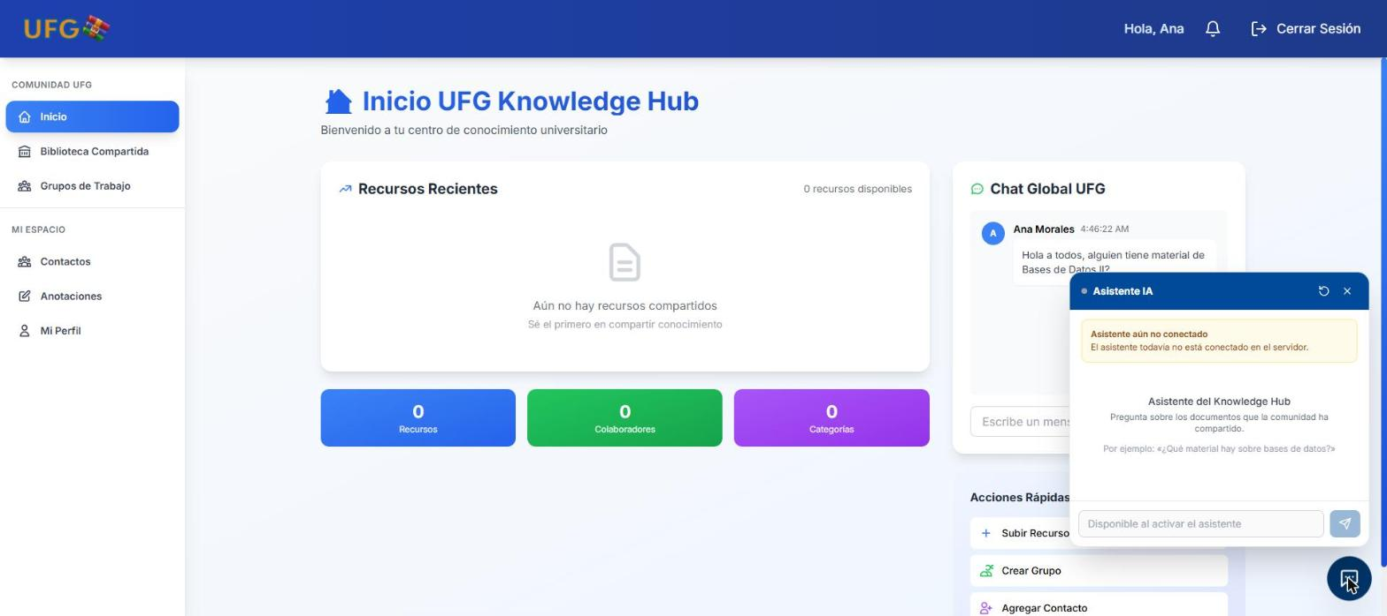
Figura 5. Estado actual del asistente: la interfaz está lista y avisa que falta el servidor.

6.3 Cómo se verá al terminar
Sobre la figura siguiente
Esta imagen no muestra el asistente funcionando. La obtuvimos simulando en el navegador la respuesta que devolverá el servidor, para poder mostrar el diseño de la interfaz. El modelo todavía no está instalado.
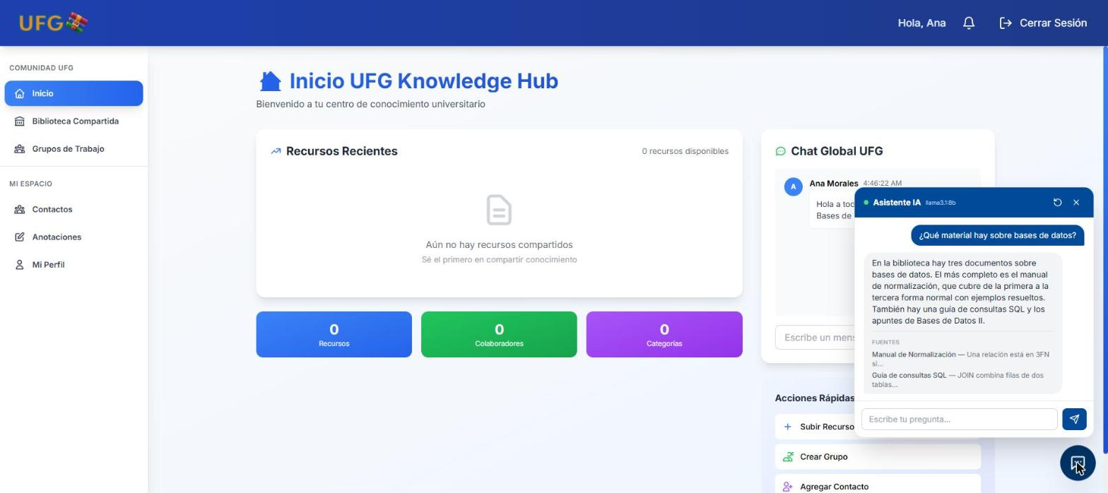
Figura 6. Simulación del asistente ya integrado, con la respuesta y las fuentes citadas.
La sección de fuentes al pie de la respuesta es la parte que más nos interesa del diseño, por lo que explicamos al final del capítulo anterior.

6.4 Rutas que debe exponer el servidor
El cliente ya está escrito contra este contrato, así que al implementarlo del lado del servidor el widget empieza a funcionar sin tocar el código del navegador.
POST /api/ai/chat (requiere sesion)
Envia: { "question": "...", "conversation_id": null }
Recibe: { "answer": "...",
"conversation_id": "uuid",
"sources": [ { "resource_id": 12,
"title": "Manual de Normalizacion",
"snippet": "...",
"score": 0.89 } ] }
GET /api/ai/status (requiere sesion)
Recibe: { "available": true,
"model": "llama3.1:8b",
"indexed_documents": 37 }

7. Requisitos del servidor
Correr el modelo localmente tiene un costo en hardware, y conviene ser honestos con eso porque es la principal desventaja frente a usar la nube.
El factor que manda es la memoria. Un modelo de ocho mil millones de parámetros, comprimido con cuantización de cuatro bits, ocupa entre cinco y seis gigabytes que deben estar cargados mientras el servicio esté activo.
Escenario | Memoria necesaria | Tiempo por respuesta
Mínimo, sólo procesador | 16 GB de RAM | entre 20 y 40 segundos
Recomendado, sólo procesador | 32 GB de RAM | entre 10 y 20 segundos
Con tarjeta gráfica dedicada | 8 GB de VRAM | entre 2 y 5 segundos
Modelo reducido de 3B | 8 GB de RAM | rápido, calidad menor

Los tiempos corresponden a la generación de la respuesta. La búsqueda, que es de lo que trata este documento, tarda milisegundos en cualquiera de los escenarios; el cuello de botella está siempre en el modelo de lenguaje, no en el índice.
Si el servidor que nos asignen no tiene tarjeta gráfica, la recomendación es empezar con un modelo de tres mil millones de parámetros, medir si la calidad alcanza y subir sólo si hace falta. Una espera de treinta segundos hace que nadie use el asistente por más buenas que sean las respuestas.
El índice vectorial, en cambio, pesa poco. Trescientos mil vectores de 768 dimensiones en punto flotante de cuatro bytes ocupan alrededor de novecientos megabytes en disco, que es perfectamente manejable.

8. Plan de implementación
Dividimos el trabajo en cuatro etapas, cada una con algo comprobable al final para no avanzar a ciegas.

Etapa 1. Extracción e indexado
- Extraer el texto de los PDF y documentos Word que ya están en la plataforma.
- Partirlos en fragmentos de 500 a 1000 caracteres con solapamiento.
- Generar los vectores con nomic-embed-text y guardarlos en ChromaDB junto con sus metadatos de permisos.
- Crear la tabla FTS5 para la búsqueda léxica.
Comprobación: una consulta de prueba desde la consola devuelve fragmentos coherentes.

Etapa 2. Motor de búsqueda
- Implementar la búsqueda vectorial con el filtro de permisos.
- Implementar la búsqueda BM25 con el mismo filtro.
- Programar la fusión por rango recíproco.
- Probar con preguntas donde una búsqueda sola falla, para verificar que la combinación mejora.
Comprobación: preguntas con vocabulario distinto al del documento devuelven el fragmento correcto.

Etapa 3. Conexión con Ollama
- Implementar /api/ai/status y confirmar que el widget cambia de estado.
- Implementar /api/ai/chat armando el prompt con los fragmentos recuperados.
- Ajustar las instrucciones hasta que el modelo admita no saber en lugar de inventar.
Comprobación: el asistente responde desde la interfaz y cita documentos reales.

Etapa 4. Indexado automático y ajustes
- Indexar cada recurso nuevo en el momento de subirlo.
- Quitar del índice los recursos eliminados.
- Respuesta en streaming para que el texto aparezca conforme se genera.
- Medir tiempos reales y ajustar el tamaño de fragmento y la cantidad de resultados.

9. Riesgos identificados
Riesgo | Cómo lo enfrentamos
El modelo inventa datos que no están en los documentos | Instrucción explícita de responder sólo con los fragmentos entregados y de admitir cuando no encuentra la información. Mostrar siempre las fuentes para que el estudiante pueda verificar.
Un estudiante recibe contenido de documentos ajenos | Filtro de permisos aplicado dentro de la búsqueda, antes de construir el prompt. Es el riesgo más serio de todos.
Respuestas demasiado lentas y nadie usa el asistente | Medir en el servidor real. Evaluar un modelo más pequeño antes que resignarse a la espera. Streaming para que la respuesta empiece a verse de inmediato.
Varias preguntas a la vez saturan el servidor | Encolar las peticiones y limitar cuántas consultas puede hacer un usuario por minuto.
PDF escaneados sin capa de texto | Detectarlos durante la extracción y marcarlos. Aplicar OCR queda fuera del alcance de esta etapa.
El índice se desactualiza respecto a los documentos | Indexar al subir y eliminar del índice al borrar, dentro de la misma transacción.

10. Conclusiones
Al plantear esta integración, lo que más nos sorprendió fue darnos cuenta de que la parte interesante del problema no era el modelo de lenguaje. Conectar Ollama a una aplicación Flask es cuestión de unas pocas llamadas HTTP. Lo que realmente decide si el asistente sirve o no es lo que pasa antes de que el modelo vea nada: cómo se parten los documentos, cómo se representan y, sobre todo, cómo se encuentran rápido entre miles.
La búsqueda vectorial resuelve el problema de fondo que tiene el buscador actual de la plataforma, que es depender de que el estudiante adivine las palabras exactas del documento. El índice HNSW resuelve el problema de escala, al desligar el tiempo de búsqueda del tamaño del archivo. Y la combinación con BM25 cubre los casos donde los vectores fallan, que son los nombres propios y los términos exactos.
La decisión de correr todo en el servidor de la universidad tiene un costo claro en hardware y en tiempo de respuesta. Lo asumimos porque la plataforma guarda trabajos y anotaciones personales de estudiantes identificables, y mandar eso a un servidor ajeno para ahorrarnos unos segundos no nos pareció un intercambio razonable.
Queda pendiente el trabajo del servidor. La interfaz está construida y el contrato entre las dos partes está definido, así que el camino está despejado para la siguiente fase.

Referencias
Lewis, P., Perez, E., Piktus, A. y otros (2020). Retrieval-Augmented Generation for Knowledge-Intensive NLP Tasks. Advances in Neural Information Processing Systems 33.
Malkov, Y. A. y Yashunin, D. A. (2020). Efficient and Robust Approximate Nearest Neighbor Search Using Hierarchical Navigable Small World Graphs. IEEE Transactions on Pattern Analysis and Machine Intelligence, 42(4), 824-836.
Robertson, S. y Zaragoza, H. (2009). The Probabilistic Relevance Framework: BM25 and Beyond. Foundations and Trends in Information Retrieval, 3(4), 333-389.
Reimers, N. y Gurevych, I. (2019). Sentence-BERT: Sentence Embeddings using Siamese BERT-Networks. Proceedings of the 2019 Conference on Empirical Methods in Natural Language Processing.
Cormack, G. V., Clarke, C. L. A. y Buettcher, S. (2009). Reciprocal Rank Fusion Outperforms Condorcet and Individual Rank Learning Methods. Proceedings of the 32nd ACM SIGIR Conference.
Documentación oficial de Ollama. https://ollama.com/
Documentación oficial de ChromaDB. https://docs.trychroma.com/
Documentación de SQLite FTS5. https://www.sqlite.org/fts5.html

